Liqui Moly Winter Cup
Štartové číslo

vyplní organizátor
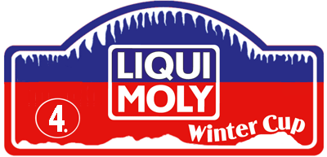
P R I H L Á Š K A
IV. Mini Rally Prešov

INFORMÁCIE O TRIEDACH
do 1400

od 1401 až 1600

od 1601 až 2000

nad 2000

zadný náhon

vyplní organizátor
INFORMÁCIE O VOZIDLE

Značka a typ
ŠPZ
Objem
Pohon | Predný/zadný/4x4
Turbo | Ano/Nie
Diesel | Ano/Nie
Dablér št.č.

INFORMÁCIE O JAZDCOVI

Meno a priezvisko
Dátum narodenia
Číslo VP
Telefón
Mail
Adresa

INFORMÁCIE O SPOLUJAZDCOCH

 | Spolujazdec /nepovinné/ | Spolujazdec 2 /nepovinné/ | Spolujazdec 3 /nepovinné/
Priezvisko
Meno
Dátum narodenia
Telefón
Adresa

PREHLÁSENIE

Svojimi podpismi potvrdzujeme, že budeme jazdiť na vlastné riziko, budeme dodržiavať pokyny usporiadateľov a nebudeme si nárokovať náhradu za vzniknutú škodu na motorovom vozidle, alebo prípadnej ujmy na zdravý. Som si vedomý, že za škody spôsobené naším konaním a jazdou počas preteku na majetku alebo zdravý účastníkov a nezúčasnených osôb zodpovedáme.
Ďalej potvrdzujem, že som si prečítal propozície podujatia, rozumiem im a budem sa podľa nich správať.

Dátum: | Podpis jazdca: | Podpis spolujazdca:
 |  | Podpis spolujazdca 2:
 |  | Podpis spolujazdca 3:

